10. Simulace přechodových dějů – stejnosměrný zdroj

# Zadání Podle zadaných hodnot vypočítejte časovou konstantu a proveďte simulaci přechodových dějů v programu Multisim. Pro vypočtené parametry zapište průběhy proudu a napětí na prvcích. Do obvodu zapojte osciloskop vždy pro snímání proudu, napětí na odporu a napětí na kondenzátoru (cívce). U standardní verze Multisimu je dvoukanálový osciloskop. První průběh je proud a napětí na odporu, druhý průběh je proud a napětí na kondenzátoru (cívce). Vypnutí a zapnutí obvodu lze řešit v rámci jednoho průběhu. Do průběhu z osciloskopu zakreslete časovou konstantu a maximální hodnotu. Vypočítejte hodnotu proudu a napětí na jednotlivých prvcích v daném čase a ověřte podle průběhu v Multisimu

# Simulace: zapnutí a vypnutí RC obvodu

# zapnutí a vypnutí RL obvodu

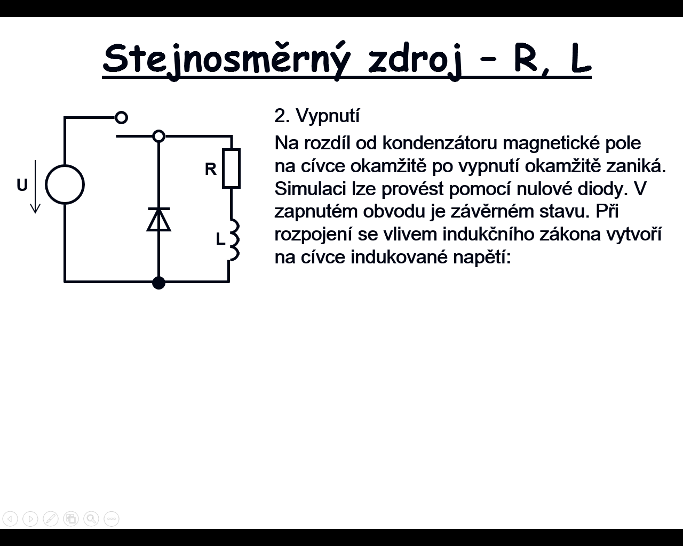

# Schéma zapojení

# Zadané hodnoty a tabulka (zpracovat pouze zadanou variantu)

A U = 200 V  RC = 500 C=1mF RL = 40 L = 3,5 H t = τ/2

B U = 190 V  RC = 510 C=1,1mF RL = 38 L = 3,6 H t = τ/2,2

C U = 210 V  RC = 490 C=1,2mF RL = 42 L = 3,7 H t = τ/2,4

D U = 180 V  RC = 520 C=1,3mF RL = 36 L = 3,8 H t = τ/2,6

E U = 220 V  RC = 480 C=1,4mF RL = 44 L = 3,9 H t = τ/1,8

F U = 170 V  RC = 530 C=0,9mF RL = 34 L = 4,0 H t = τ/1,6

G U = 230 V  RC = 470 C=0,8mF RL = 46 L = 4,1 H t = τ/1,4

H U = 160 V  RC = 550 C=0,7mF RL = 32 L = 4,2 H t = τ/2,8

I U = 240 V  RC = 460 C=0,6mF RL = 48 L = 4,3 H t = τ/1,2

|  |  |  |  |  |  |  |  |  |  |  |  |  |
| --- | --- | --- | --- | --- | --- | --- | --- | --- | --- | --- | --- | --- |
| zadaná varianta: | výpočet τ = | | |  | | | výpočet τ = | | |  | | |
|  | simulace τ = | | |  | | | simulace τ = | | |  | | |
| RC zapnutí | | | RC vypnutí | | | RL zapnutí | | | RL vypnutí | | |
| Výpočet Imax |  | | | | | |  | | | | | |
|  | i | uR | uC | i | uR | uC | i | uR | uC | i | uR | uC |
| simulace pro zadaný čas |  |  |  |  |  |  |  |  |  |  |  |  |
| výpočet pro zadaný čas |  |  |  |  |  |  |  |  |  |  |  |  |

Výpočty a závěr: